Творческое объединение «Я - гражданин России»

Домашнее задание

учени «__» _____класса

школы № ____ г. Благодарного
_________________________________

(фамилия, имя)

Новогодняя елочка

Дорогой друг!

Для выполнения елочки понадобиться цветная бумага (зеленый цвет, желтый и по желанию), ножницы, клей-карандаш.
На бумаге зеленого цвета мы рисуем полукруги: большой, средний, маленький.
Для экономии бумаги располагать детали трафарета нужно так:
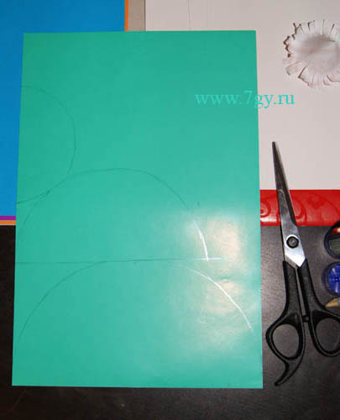

Округлые края каждого трафарета надрезаем к центру на произвольную длину, но, не разрезая полностью. На сколько глубоко вы сделаете надрезы, на столько мохнатой будет ваша елочка.

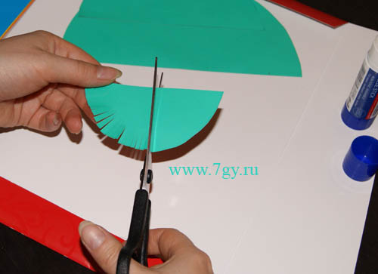

Делаем 3 конуса, согнув пополам прямую сторону каждой детали елки. Склеиваем самую большую деталь с наплывом 1 см, среднюю - 1,5 см, маленькую - 2 см. Так наша елка будет более стройная.

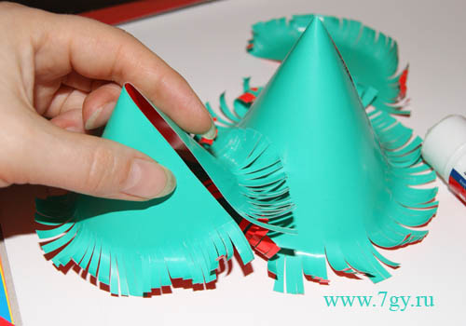

Одеваем ветви елки друг на друга. Если бумага глянцевая, лучше их посадить на клей.

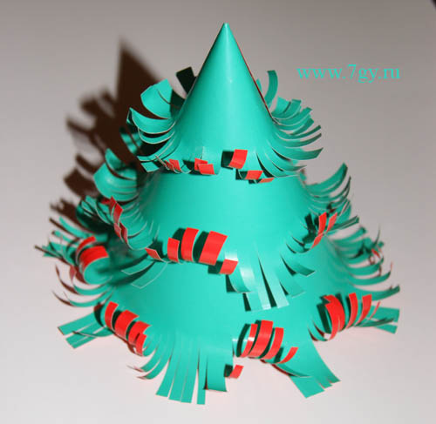

Теперь можно приступать к украшению:
- для украшения можно сделать звезду и шары;
- вырезаем звезду и шары из 2 деталей;
- склеиваем лучики и насаживаем звезду на макушку;
- шарики можно выполнить из 2 надрезанных кружочков цветной бумаги.
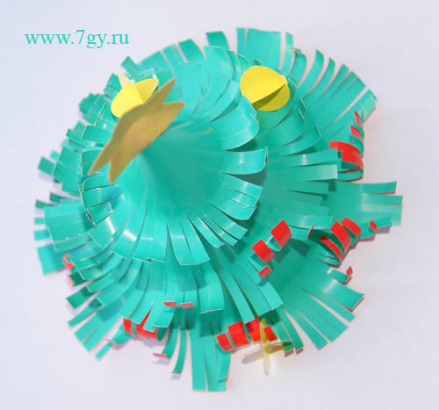

Можно украсить елку бусами из бисера, отдельными бусинами, ватой-снегом, звезду покрыть блестками или лаком - фантазируйте.

